Baubericht Do 24 T von Rainer Luniak
Ja, ja ich hab Eure Sprüche noch alle im Ohr als ich im Kreise einiger Vereinskameraden letztes Jahr lauthals verkündet habe vorerst kein neues Modell zu bauen und nun gestehen musste das ein Neubau bereits das Rohbaustadium erreicht hat.
Also dann der Reihe nach:
Anfang Dezember musste ich feststellen dass noch viel Winterzeit bevorsteht: lange Schlechtwetterperioden und kein Modell bauen – das geht ja gar nicht!
Fürs Wasser sollte es sein und was historisches, da kommt man an den Dorniers nicht vorbei.
Do-X, Do 24 und Do 24 ATT kamen in die engere Wahl. Nach Recherchen im Internet und Abwägung diverser Fakten für die Umsetzung als Eigenkonstruktion in der Bauweise Rumpf und Formteile aus Isolierschaumplatten/GFK und Flügel und Leitwerk in Styropor/Abachi fiel die Wahl auf die Do 24 T, so wie sie als Flugboot in der Seenotrettung ehemals eingesetzt war.
Das Original
Die Dornier Do 24 war ein dreimotoriges, hochseefähiges Fernaufklärungsflugboot das 1937 zum ersten mal flog. Ursprünglich für die Niederlande gebaut wurde es bis in die 1970er Jahre vor allem zur Seenotrettung eingesetzt. Noch heute fliegt die modernisierte Do 24 ATT.
Insgesamt wurden von 1937 bis 1947 313 Maschinen der unterschiedlichen Typen gebaut. Die größte Stückzahl erreichte der Typ T3 mit 172 Stück, 125 davon wurden an die Niederlande und 47 Stück an Frankreich ausgeliefert.
Technische Daten Do 24 T:
Kenngröße | Daten
Länge | 21,95 m
Höhe | 5,75 m
Flügelspannweite | 27,27 m
Tragflügelfläche | 108 m²
Antrieb | drei Bramo-323-R-2-Sternmotoren mit je 736 kW (1.000 PS)
Höchstgeschwindigkeit | 340 km/h in 3.000 m Höhe
Dienstgipfelhöhe | 5.900 m
Reichweite | 2.900 km
Leermasse | 9.200 kg
Startmasse | 18.400 kg
Bewaffnung | je ein 7,92-mm-MG 15 in Bug und Heck, eine 20-mm-Kanone MG 151 im Rückenturm

Nicht nur im Internet gibt es zu diesem Baumuster viele Bilder und Pläne sowie interessante YOUTUBE-Videos, ein restauriertes Exemplar das ehemals in Spanien als Seenotretter eingesetzt war kann unter anderem in der Flugzeugwerft des Deutschen Museums in Schleißheim in Augenschein genommen werden.
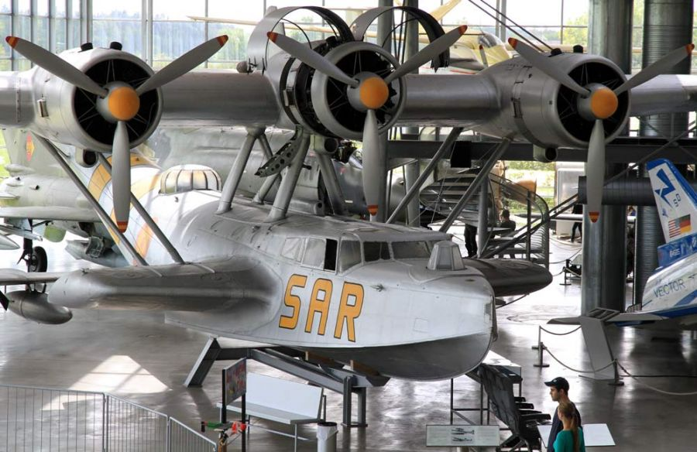

Das Modell
Die Erstellung des Rumpfes aus Isolierschaumplatten mit Beschichtung durch GFK hat sich besonders bei Wasserflugmodellen als vorteilhaft erwiesen. Dieses Material ist preiswert im Baumarkt zu bekommen und ist sehr gut mit dem Teppichmesser , Säge, Schleifklotz etc. – ähnlich wie Balsaholz zu bearbeiten. Hinzu kommt dass das Material in gewissen Grenzen auch elastisch und plastisch verformbar ist. Verklebungen sind problemlos mit Ponal, Laminierharz oder Epoxykleber je nach Beanspruchung auszuführen. Dies ist bereits mein achtes Modell in dieser Bauweise: Cessna C421, De Haviland Comet 88, Bombardier Canadair C 415 und einige Eigenkonstruktionen bis 2,35m Spannweite und 9 kg Abfluggewicht.

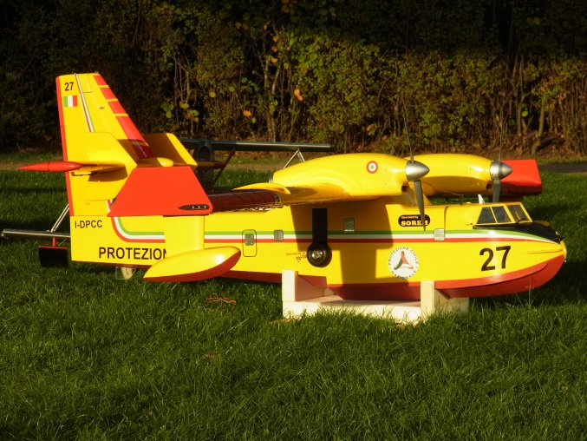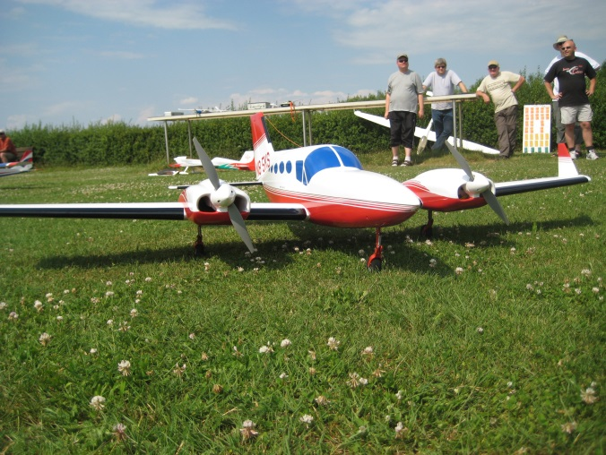

Vor dem Bauen kommt das Zeichnen. Nach den Vorlagen aus dem Internet wurde zunächst eine Seitenansicht und 10 Querschnitte des Modellrumpfes erstellt.
Natürlich musste vorher der Maßstab und damit die Größe des geplanten Modells festgelegt werden.
Um die Transportierbarkeit bei der vorgesehenen ein –teiligen Tragfläche zu gewährleisten (Zweiteilung geht nicht wegen dem mittleren Motor und der mittigen Verbindung zum Rumpfbaldachin, Dreiteilung erfordert zwei Steckverbindungen mit entsprechendem Mehrgewicht) sollte die Spannweite bei ca. 2,0 m liegen.
Original Do 24 Modell Do 24
Spannweite 27,27 m 1,95 m
Rumpflänge 21,95 m 1,57 m
Dies entspricht einem Maßstab von 1:14.

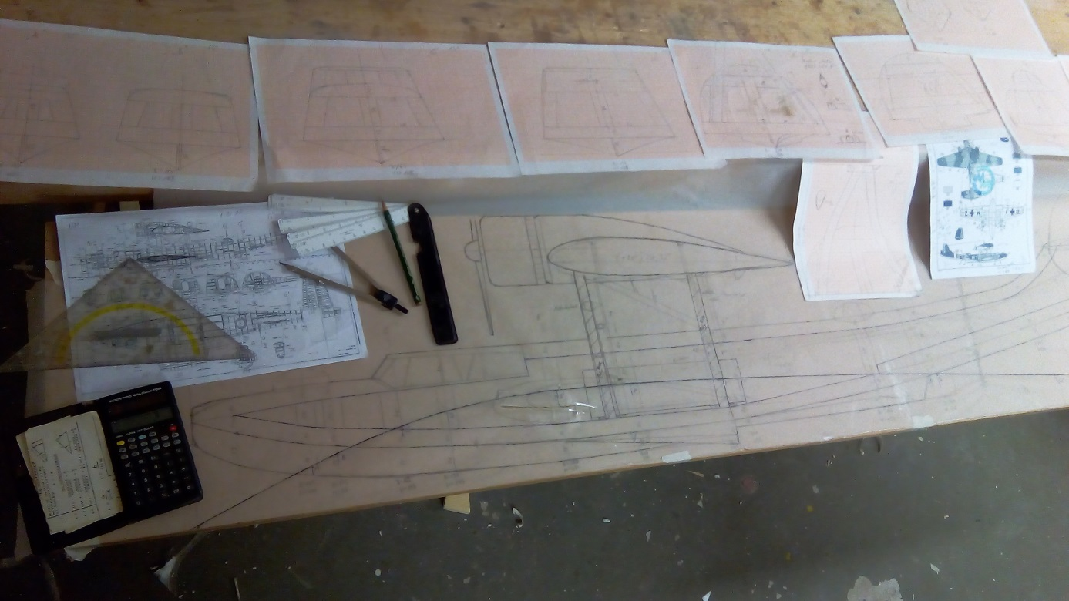

Die Rumpfform der Do 24 mit ihren speziellen Krümmungen und Radien sowie der Aufbau des Unterwasserbootes stellt eine besondere Herausforderung dar. Ich entschloss mich zu folgender Ausführung.
Zunächst wurde eine “Grundplatte“ in der Form der Rumpfdraufsicht aus einer 20mm dicken Isolierplatte erstellt und in der Krümmung der Rumpflängsachse gebogen. Damit diese Krümmung beim weiteren Rumpfaufbau erhalten bleibt wurde in der Rumpfmittelachse ein Längsspant aufgeleimt. Die beiden Zuschnittschablonen sind im folgenden Foto zu sehen.
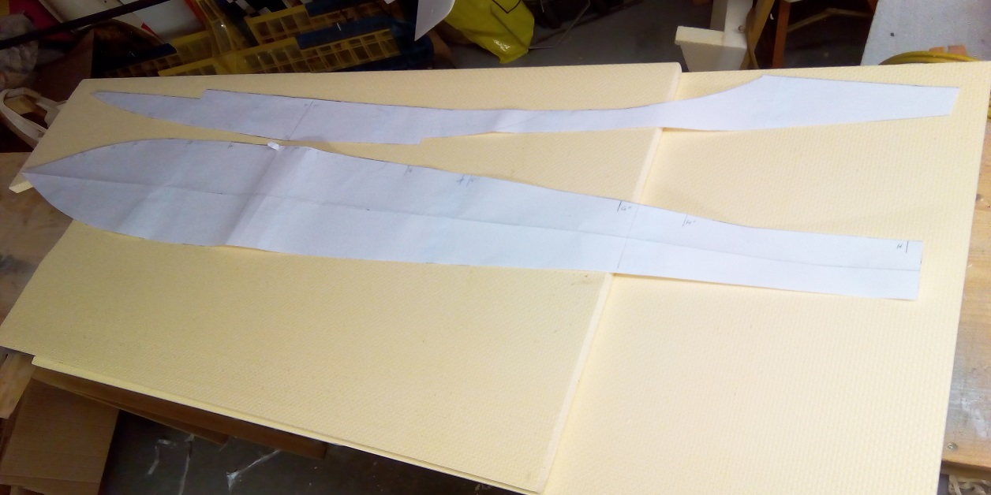

Danach erst wurden die Querspanten zu beiden Seiten des Längsspants angeleimt, der vorgefertigte Baldachin aus 15 mm Alurohr und danach die beiden Seitenteile angeleimt. Alle diese Teile wie auch die nun folgende obere Abdeckung sind ebenfalls aus 20 mm Material hergestellt.
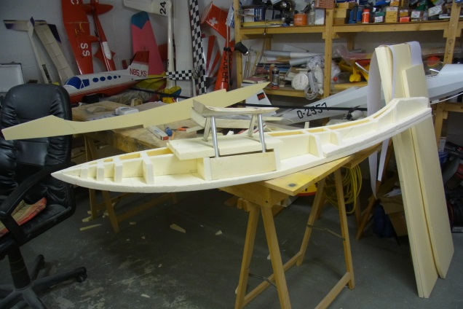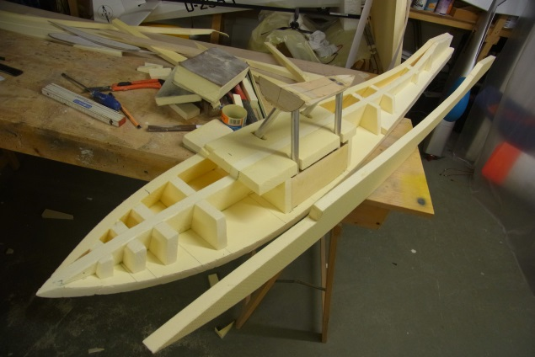
Nach Austrocknung des Klebers (Ponal Express) wird die Rumpfkontur durch Beschleifen mit grober Körnung (ca. 60er) hergestellt. Dabei ist natürlich viel Material abzutragen um den auf der Oberseite halbrunden Rumpf zu erhalten. Dies ist jedoch bei dem verwendeten Werkstoff ohne Mühe machbar, angenehm ist dabei die Eigenschaft des Werkstoffes nicht wie Balsastaub die Schleimhäute des Modellbauers zu belasten sondern das Schleifgut fällt zu Boden.
Auf den folgenden Fotos ist bereits die charakteristische Rumpfform der Do 24 zu erkennen. Lipopacks dienen u. a. auch zum Beschweren – hier beim aufkleben der unteren keilförmigen Stufe 1.
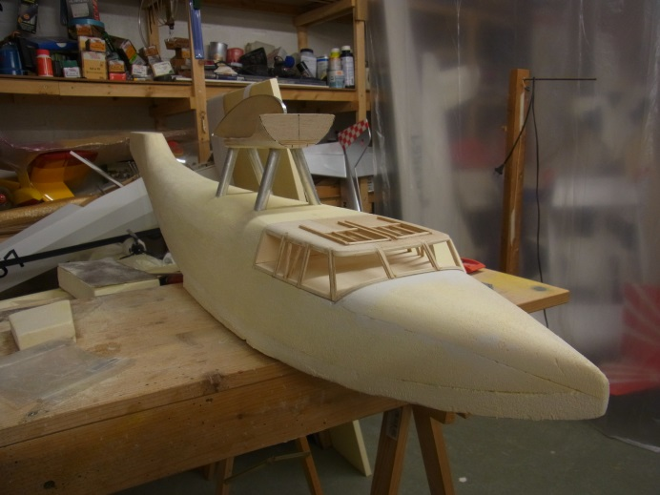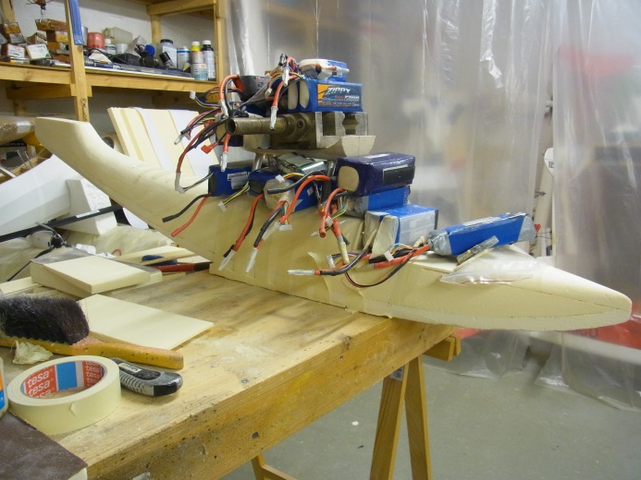
Weiter geht es mit dem Rumpfboot , eine Kielfinne wurde aus Sperrholz erstellt und aufgeleimt. Danach wurde mit weiteren Formteilen beigefüttert und wieder geschliffen bis der charakteristische Rumpfboden entstand.
Es folgten die 2. keilförmige Hauptstufe und die hintere Stufe nach der Hauptstufe.
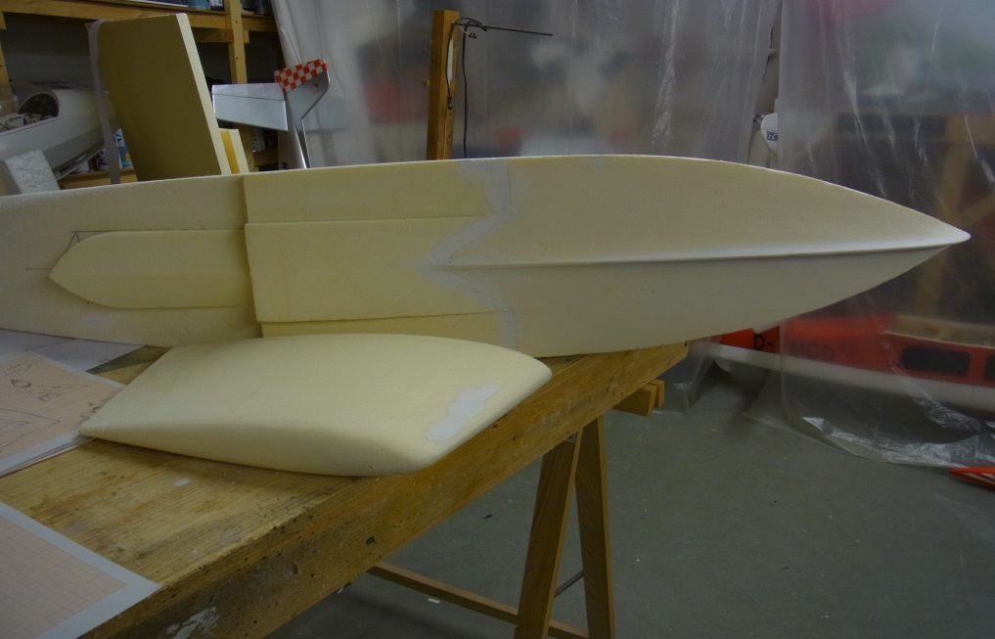
Die beiden Stützschwimmkörper links und rechts am Rumpf wurden aus 60mm dicken Isolierschaumplatten mit dem heißen Draht geschnitten. Die Pofilierung ist die gleiche wie beim Flügel – ein halbsymetrisches Profil. Die beiden Stummel erhalten einen relativ großen Anstellwinkel zur Rumpfachse um das Abwassern zu erleichtern.
Die Entstehung der Seitenleitwerke und der Motorgondeln ebenfalls aus dem Plattenmaterial ist auf dem folgenden Foto zu sehen. Die Seitenleitwerke sind mit Hohlkehlscharnier erstellt und mit 80gr Glasgewebe belegt. Die Motorgondeln wurden jeweils aus zwei 60mm Zuschnitten die mit Doppelklebeband fixiert und über zwei Kreisschablonen mit 100mm Durchmesser über den heißen Draht geschnitten. Der so entstandene Zylinder wurde dann händisch in die Tropfenform geschliffen mit dem Ausschnitt für die Tragfläche versehen und anschließend mit 163gr Glasgewebe belegt.
Das Höhenleitwerk ist konventionell in Styro/Abachi-Bauweise erstellt und hat ein 12%iges NACA-Profil. Die beiden Seitenleitwerke wurden fest mit dem Höhenleitwerk verleimt, das gesamte Leitwerk wird mit zwei M6 Nylonschrauben am Rumpf befestigt. Für die Ruderbetätigung wurden je Seitenruder ein 2,5kg Metallgetriebe-Servo und je Höhenruderhälfte ein 3,0kg Metallgetriebe-Servo eingebaut. Das nächste Foto zeigt den rohbaufertigen Rumpf noch unbeschichtet, jedoch mit montiertem Leitwerk.
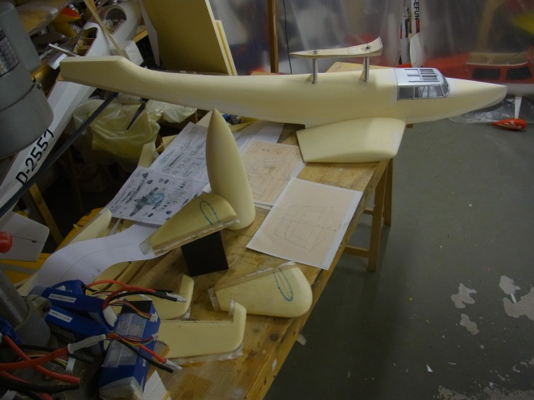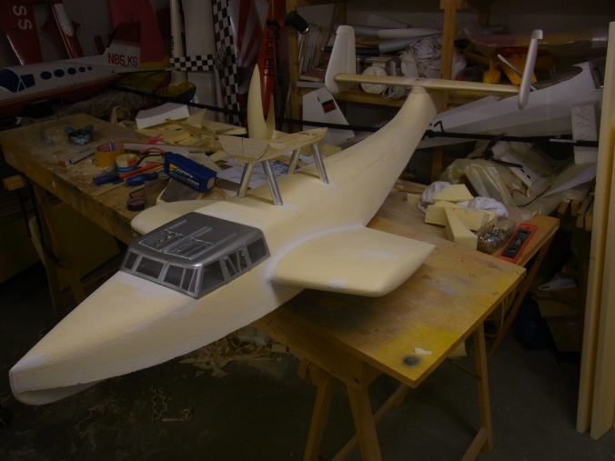
Der Flügel weist im rechteckigen Mittelteil eine enorme Profiltiefe von 385mm auf, diese verjüngt sich in den trapezförmigen Außenflügeln auf 175mm. Als Profil kam innen wie außen ein NACA 2415 zur Anwendung. Durch die starke Trapezform der Außenflügel und die Tatsache dass ich die Flächenkerne ohne eine zweite Person geschnitten habe musste ich vier Kerne verwerfen bis ich zwei brauchbare erhalten habe. Der weitere Aufbau ist wie gewohnt, beplanken mit 1mm Abachifurnier/Epoxidharz und pressen in der Vorrichtung bis zum Aushärten. Nasenleiste aus 10mm Balsa anbringen, Randbögen ebenfalls aus Balsa ankleben und Verschleifen des Ganzen. Die Beschaffung von Abachifurnier beschränkt sich offenbar auf nur wenige Lieferanten, auf Grund der erwähnten Geometrie der drei Flügelteile hätte eine Beplankung mit Balsabrettchen sehr viel Verschnitt und damit die 2-3fachen Kosten gegenüber Abachifurnier erzeugt. Ich habe von der Fa. balsabar in Neumarkt zwei 1mm-Furnierbögen 3650mm x 400/450mm bestellt. Diese kamen gerollt als Paket 500x500x500 für ca. 29,-€ inkl. Verpackung und Versand in einwandfreier Qualität bei mir an. Nach dem Beplanken aller Flügelteile blieb auf Grund des günstigen Furnierformates ca. 50% für das nächste Modell über.
Die drei Flügelteile wurden stumpf mit 5min-Epoxy miteinander verleimt, so dass die Flügeloberseite eine gerade Linie bildet, also die Profilverjüngung der Außenflügel eine V-Form bildet – entsprechend dem Original. Die Stoßstellen wurden mit einer Lage 165gr. Glasgewebe verstärkt.
Der Flügel wird mit zwei M5 Stahlschrauben auf dem Baldachin befestigt. Im Bereich der Auflage wurde die Fügelunterseite mit 2 Lagen 163gr Glasgewebe verstärkt. Die beiden Schrauben liegen natürlich im Bereich der mittleren Motorgondel, hierzu wurden zwei 20mm Rundhölzer senkrecht in voller Profildicke in die Flügelmitte eingelassen und auch auf der Flügeloberseite mit Glasgewebe verstärkt.
Danach wurden die drei Motorgondeln sauber ausgerichtet und mit dem Flügel verklebt. Zur Aufnahme der Motore sowie für die Befestigung der Cowling wurde frontseitig ein sternförmiger Spant eingebaut. Ebenso wurden bereits die Öffnungen für den Einbau der Regler hergestellt und verkastet. Natürlich musste zu diesem Zeitpunkt die Auswahl der Antriebstränge erfolgt sein. Als Antrieb ist vorgesehen 3 Außenläufer der Größe 3642 mit 1250KV, 3-Blatt Propeller der Größe 10x5, und drei 60A-Regler ohne BEC und 3-zellige LIPO-Akkus.
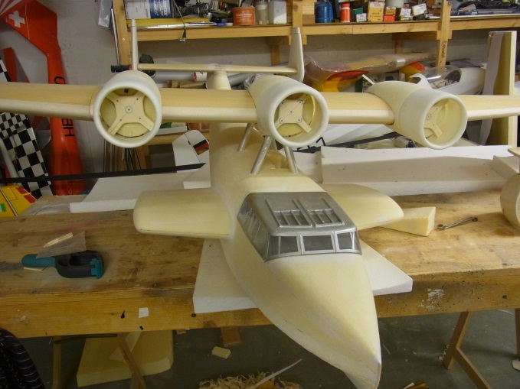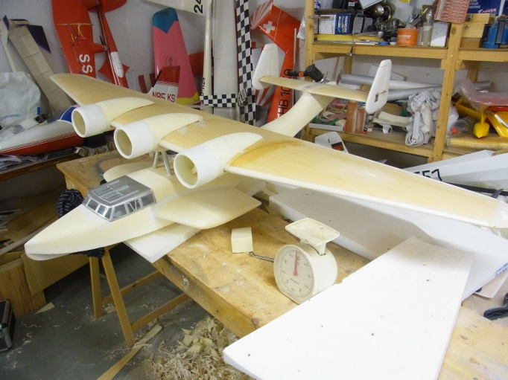
Dies ist der aktuelle Stand, deshalb endet hier vorläufig meine Dokumentation. Selbstverständlich wird diese nach Fertigstellung der Do 24 T ergänzt. Ich hoffe Euer Interesse für die beschriebene Baumethode oder so herrliche Wasserflieger wie etwa die Do 24 geweckt zu haben und stehe selbstverständlich für Fragen gerne zur Verfügung.
Holm und Rippenbruch, Rainer Luniak

Fortsetzung Baubericht Do 24 T

Lange hat es gedauert bis ich zur Fortsetzung des Bauberichtes gekommen bin, dies ist jedoch einem fehlgeschlagenen Erstflug und einigen Optimierungen geschuldet – allerdings scheint auch jetzt noch nicht die richtige Einstellung vorzuliegen.
Zunächst mussten die Regler und Motore Ihren Platz finden. Da die Motorgondeln bei Lieferung der Regler und Motore bereits nach Katalogangaben vorbereitet und mit dem Flügel verklebt waren mussten die ersten Nacharbeiten bereits jetzt erfolgen da die Regler ein doppelt so dickes Gehäuse aufwiesen als in der Beschreibung. Kurz entschlossen griff ich zum Messer, schnitt die Öffnungen größer und verschloss dann die Gondeln komplett um die Optik zu erhalten.
Die Motore passten dann genau, diese verschwinden jedoch jeweils hinter einer Sternmotorattrappe die aus dem 3D-Drucker unseres Vereinskollegen Volker Horch stammen – nochmals vielen Dank Volker die Optik ist toll und wertet das ganze Modell auf.
Weiter geht es mit dem Einbau der Servos. Im Heck nehmen je Ruderfläche ein Servo Platz, also 2 für Höhenruder und 2 für Seitenruder. Im Flügel ein Servo je Querruder und eines für die Landeklappe. Diese ist wie beim Original als Spreizklappe ausgeführt und wurde aus einem Stück 2mm GFK-Platte geschnitten. Diese wurde mit Aussparungen zur Gewichtsreduzierung versehen und dann beidseitig zur Aussteifung mit 160 gr. Glasgewebe belegt. Herstellung und Einbau zeigen die beiden Fotos.
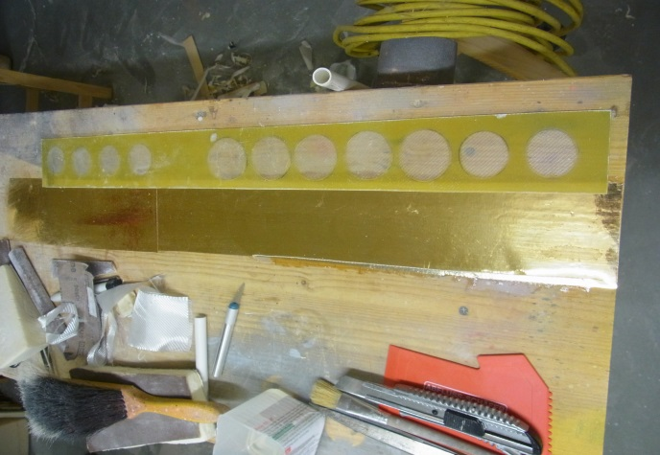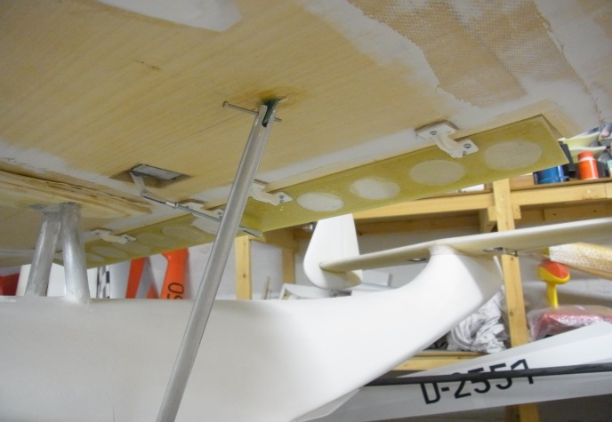
Der Rumpf wurde ganzflächig mit 160gr. Glasgewebe laminiert. Mehrere Schleif- Spachtel- und Grundiergänge folgten bis eine akzeptable Oberfläche erzeugt war. Die Deckbeschichtung erfolgte aus der Sprühdose in Silber wie beim Vorbild in Schleißheim.
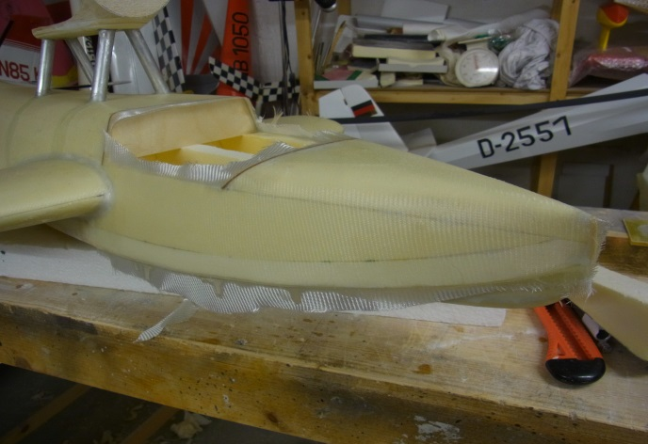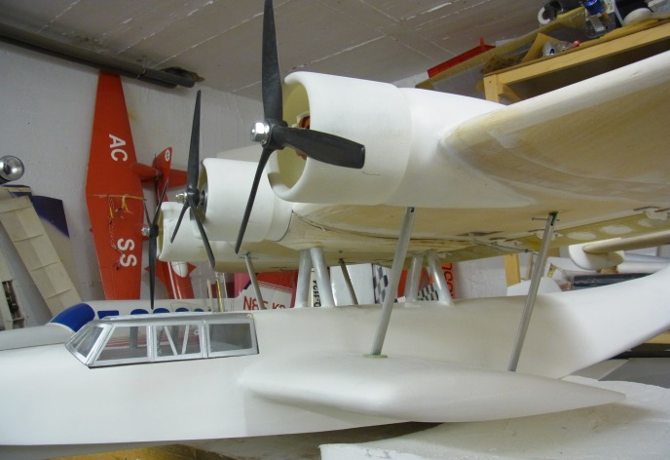

Die schrägen Stützen zwischen Flügel und Stützschwimmer wurden aus Alu-Tropfenprofil mit innerer Verstärkung durch einen 5mm Kohlestab erstellt. Sie sind am Flügel anklappbar angeschlagen und werden auf den Stützschwimmern auf Stifte aus 5mm Kohlestab gesteckt.
Die elektrische Verbindung zwischen Rumpf und Flügel ist auf der Oberseite des Baldachin ausgeführt. Die unteren Hälften der Steckverbindungen ist fest im Baldachin eingeklebt, die oberen im Flügel sind lose und mit etwas Überlänge der Kabel ausgeführt. In der Praxis ist die Montage trotzdem ein Geduldsspiel.
Nach der Lackierung standen dann noch einige Details an, der vordere MG-Stand wurde erstellt und die Panzerung aus dünnem Alublech erstellt. Der hintere MG-Stand wurde aus einem Stück entsprechend geformter Verpackungsfolie erstellt. Die mittlere Kanonenkuppel wurde aus einem Verpackungsdeckel für Obstbecher erstellt, dies wurde später nochmal umgebaut und an dieser Stelle ein Wasserruder mit Servo eingebaut da sich die Manövrierfähigkeit auf dem Wasser nur über die Seitenruder als ungenügend erwies.
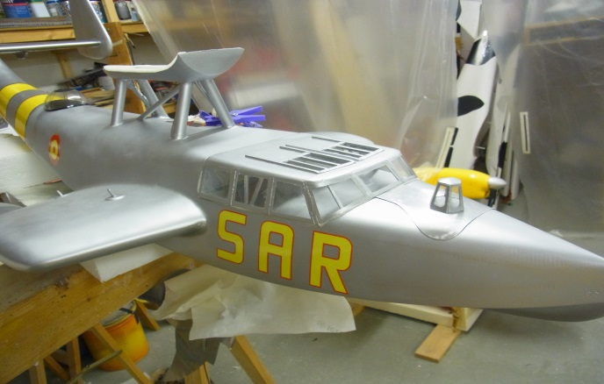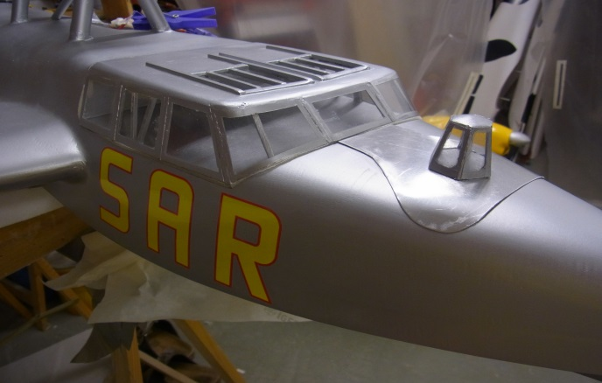
Für die schönen Decals zeichnet wie bereits bei der Canadair CL415 mein Vereinskollege Stefan Langhammer verantwortlich-nochmals vielen Dank.

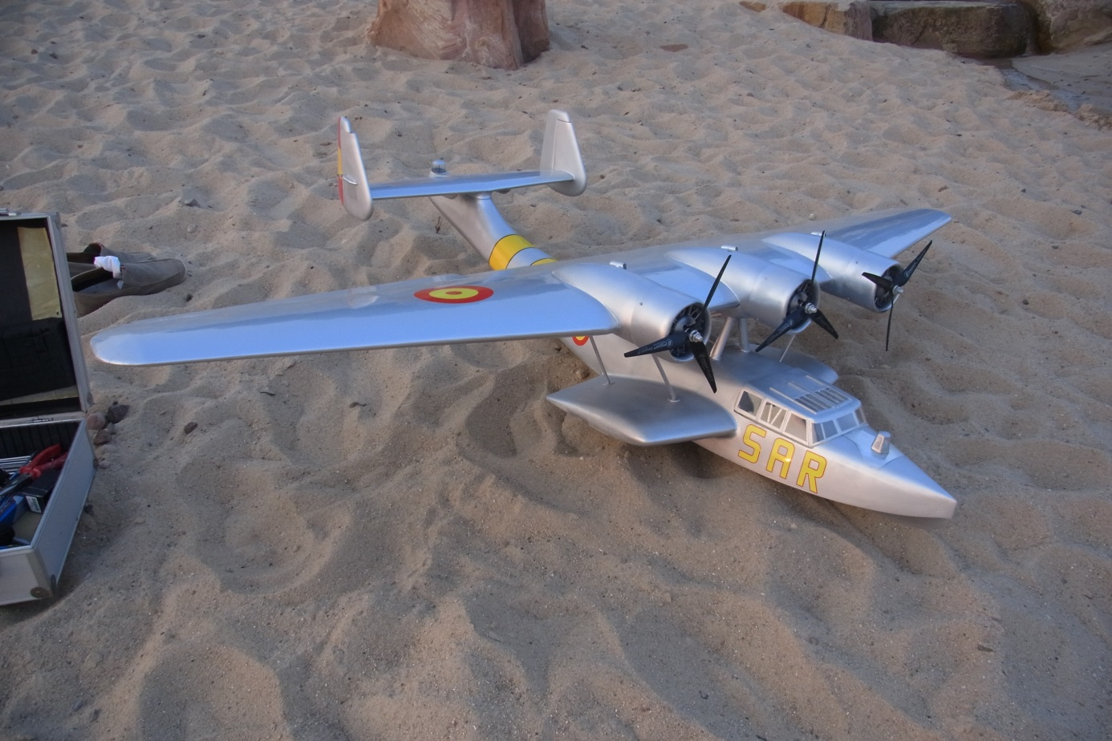
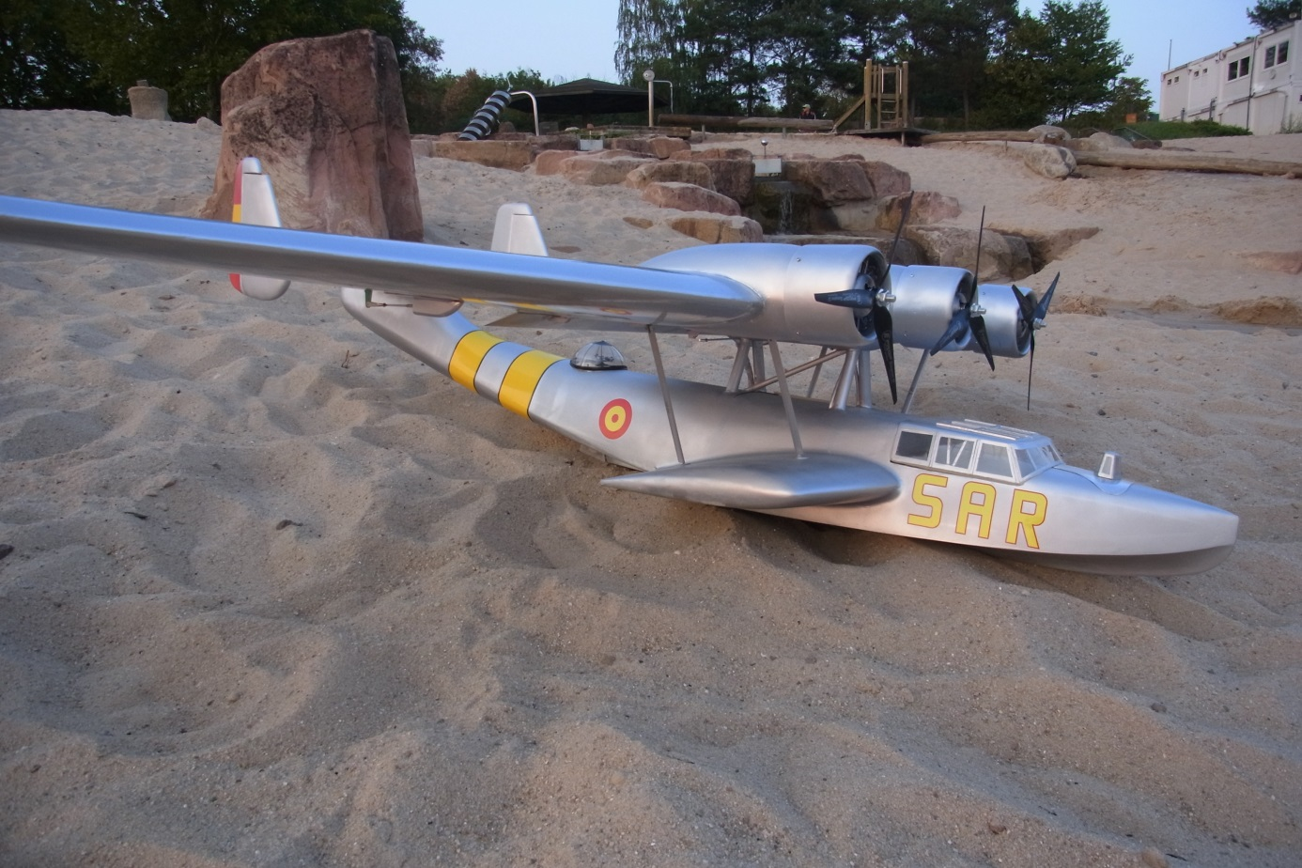
Soweit zum Bau, dann kommt wie immer die Erprobung. Schwimmen kann Sie ja wirklich fantastisch, nach Einbau des Wasserruders direkt hinter der hinteren Stufe geht auch das manövrieren sehr gut.
Das Abwasser macht sie fast von alleine, wie auch das Anwassern. Das dazwischen nennt man bekanntlich fliegen, das war beim Erstflug nur mit wilden Eingriffen zu überstehen und endete kurz vor der Landung mit einem abrupten Strömungsabriss aus ca. 1m Höhe; allerdings ohne irgendeine Beschädigung.
Es musste nicht lange gegrübelt werden; Anstellwinkel viel zu groß, Schwerpunkt noch zu weit hinten. Nach erfolgten Korrekturen waren die nächsten Flüge erst anlässlich unserer Veranstaltung am 13./14. Oktober möglich.
Nach drei unproblematisch verlaufenen Flügen war die Freude über ein gelungenes Projekt groß. Im langsamen tiefen Vorbeiflug ist das Modell ein echter Augenschmaus.
Dann die Ernüchterung, beim nächsten Flug im Einkurven aus der Rückenwindrichtung zum Landeanflug erneut ein Strömungsabriss diesmal aus großer Höhe mit erheblichem aber reparablem Schaden.
Neben der Reparatur scheint es erforderlich die beiden äußeren stark trapezförmigen Flügel durch neue und optimiert – mit Schränkung versehene – Flügel zu ersetzen. Der Winter kann kommen.
Holm- und Rippenbruch,
Rainer Luniak

